Текущая версия Онлайн-Реестра по картам с ИД

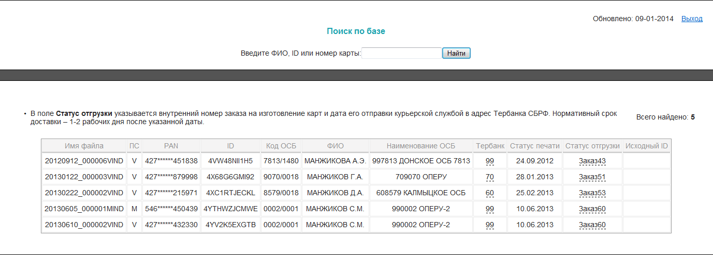

1. Клиент должен иметь доступ к данным только по своей карте. Определяется по коду верификации и по номеру телефона
2. Для клиента оставить ограниченный объём информации:

|  |  |  |  |  |  |  |  |
| --- | --- | --- | --- | --- | --- | --- | --- |
| Наименование карты | Код Дизайна (Верификации) | ФИО | Наименование ОСБ | Адрес доставки | Дата печати карты | Дата отправки карты | Ожидаемый срок доставки |
| Visa Classic | 4vw48nll1h5 | Шипошин И.В. | 709070 Оперу | Г. Москва Вавилова 19 | 25.12.2013 | 29.12.2013 | Расчетная величина в зависимости от ВСП, куда доставляется |

1. Поиск карт для клиента убираем (он может посмотреть только по номеру Верификации и номеру своего телефона).

Процесс:

1. Клиент переходит по ссылке «Уточнить статус карты»

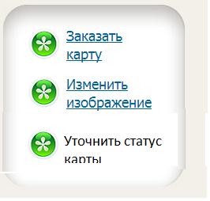

1. Клиент вводит номер телефона и Код Верификации

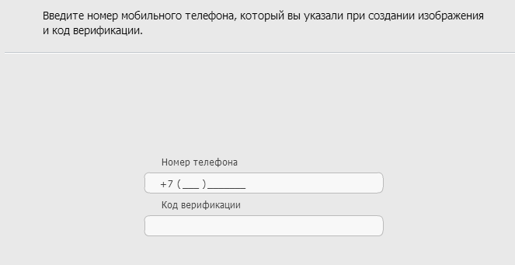

1. Клиент попадает в ограниченную версию Онлайн реестра.

|  |  |  |  |  |  |  |  |
| --- | --- | --- | --- | --- | --- | --- | --- |
| Наименование карты | Код Дизайна (Верификации) | ФИО | Наименование ОСБ | Адрес доставки | Дата печати карты | Дата отправки карты | Ожидаемый срок доставки |
| Visa Classic | 4vw48nll1h5 | Шипошин И.В. | 709070 Оперу | Г. Москва Вавилова 19 | 25.12.2013 | 29.12.2013 | Расчетная величина в зависимости от ВСП, куда доставляется |